Mikrojesle Charity Valašské Klobouky pomáhají řešit nezaměstnanost
Brumov-Bylnice – Jaké to je posedět v hasičském autě. To už vědí děti, které navštěvují mikrojesle Charity Valašské Klobouky. Jesličky totiž nechala Charita zřídit v části zbrojnice dobrovolných hasičů v Brumově – Bylnici. O děti se navíc starají chůvy, které jsou shodou okolností ženami hasičů. Mikrojesle fungují již třetím týdnem, podporují zaměstnanost v dané oblasti...
Do mikrojeslí začaly děti docházet 1. září 2017, a to do hasičské zbrojnice, v jejíž části byl pro jesličky uzpůsoben bývalý (ne příliš využívaný) krizový byt. „Aktuálně k nám dochází šest dětí, přičemž v jeden okamžik mohou být v jeslích maximálně čtyři děti. Některé děti k nám tak přicházejí každý den, jiné párkrát do týdne,“ přibližuje ředitel Charity Valašské Klobouky Tomáš Naňák. Mikrojesle jsou pro děti ve věku od půl roku do čtyř let, přičemž půlroční až dvouleté děti tam mohou trávit čas maximálně
46 hodin měsíčně.
O čtyři děti se starají vždy dvě chůvy. Právě se vracejí z procházky. Děti si s pomocí chův umyjí ruce
a zamíří ke stolečku. Za chvíli před ně přistanou talíře s dýňovou polévkou. „A pak tu máme ještě masíčko se zemáčky,“ říká chůva Olga, když přijde řada na druhý chod. Děti si pochutnají
i na ovocném salátě. „Mikrojesle jsou pro rodiče zdarma, hradí pouze jídlo pro děti, které tu nabízíme navíc,“ dodává Tomáš Naňák.
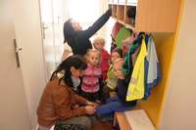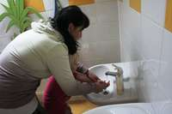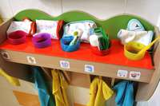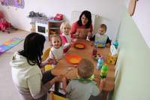
Mikrojesle mají podpořit v dané oblasti zaměstnanost. A i když se situace trochu zlepšila, právě
na Valašskokloboukovsku, Brumovsku a v sousedním Nedašovsku se podle Tomáše Naňáka potýkají
s jednou z největších nezaměstnaností. „Proto jsme se rozhodli Mikrojesle zavést. Pomohly třeba mamince samoživitelce, která nyní může chodit každý den do práce a postarat se tak o sebe i dcerku. Dále tu máme manželské páry, jejichž maminky se měly vrátit po mateřské dovolené zpět do práce
a jejich děti pendlovaly mezi příbuznými. Bylo to obtížné, protože mnohé babičky ještě pracují a děti neměl kdo hlídat. Někteří tatínci navíc odjíždějí za prací například na týdenní turnusy, takže nejsou vždy po ruce,“ upřesňuje, jaké rodiny službu využívají, ředitel Charity.
Po obědě se děti převlékají do pyžamka a hurá do peřin. V ložničce jsou čtyři postele, dvě s ohrádkou, uzpůsobené pro maličké děti, a pak dvě klasické, i když miniaturní. „Kde máš kotrnku? Tady! To se bude spát,“ usmívá se chůva, když najde se svým svěřencem králíčka. Každé děťátko tak usíná
s hračkou na spaní. Chůvy je hladí po hlavě, je ticho, klid…
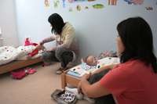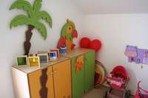
V České republice je podpořeno 68 projektů mikrojeslí. Na jihovýchodě Valašska jsou ty charitní jediné. „Bylo období, kdy se jesle rušily. Do školky přitom berou až tříleté děti a dvě školky, kam docházejí děti z Brumova-Bylnice a dvou vzdálenějších částí města Sv. Štěpán a Sidonie, jsou navíc každý rok plné,“ uzavírá Tomáš Naňák s tím, že jesle v tak malém kolektivu se zdají být dobrým řešením. Pilotní projekt mikrojeslí podpoří Ministerstvo práce a sociálních věcí do konce ledna 2020. Partnerem projektu je i Město Brumov - Bylnice, které zdarma poskytuje prostory.
Karolína Opatřilová, ACHO
Zdroj: http://www.acho.charita.cz/z-charit/mikrojesle-charity-valasske-klobouky-pomahaji-resit-nezamestnanost/

